第六次 课程作业
1、画出程序控制流图，计算环形复杂度，并给出相应的基本路径。
Void sort(int num, int type)
1 { int x=0;
2 int y=0;
3 int num=4 ;
4 while(num>0)
5 { Num-- ;
6 if(type==0)
7 x=x+2;
8 else if(type==1)
9 x=x+10 ;
10 else
11 y=y+20 ;
12 }
13 }
答：
- 控制流图：
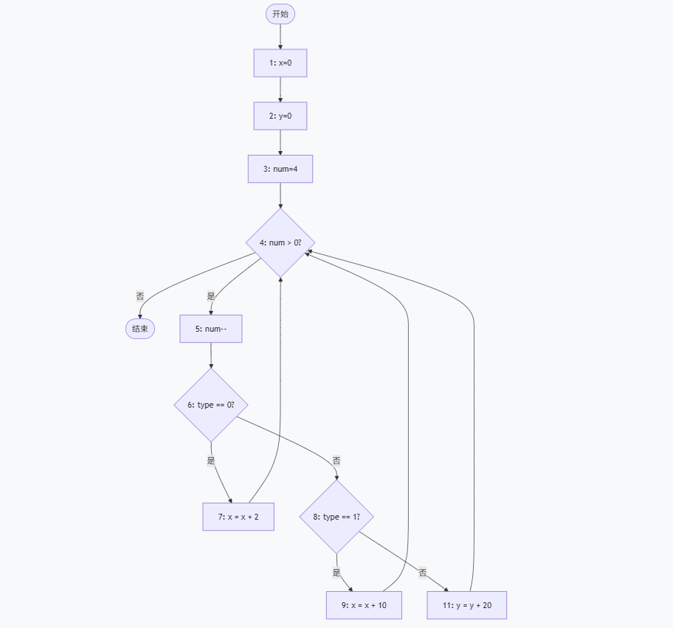
（2）环形复杂度：
这个程序里有 3 个判定节点：
- while(num > 0)
- if(type == 0)
- else if(type == 1)
所以环形复杂度为：
V(G) = 判定节点数 + 1 = 3 + 1 = 4
因此，基本路径数也是 4。
（3）相应的基本路径：
可以取下面 4 条线性无关路径：
P1：4(假) → 结束
P2：4(真) → 5 → 6(真) → 7 → 回到 4 → 结束
P3：4(真) → 5 → 6(假) → 8(真) → 9 → 回到 4 → 结束
P4：4(真) → 5 → 6(假) → 8(假) → 11 → 回到 4 → 结束

2、计算下图中的基本路径数，要给出具体的计算步骤及说明。
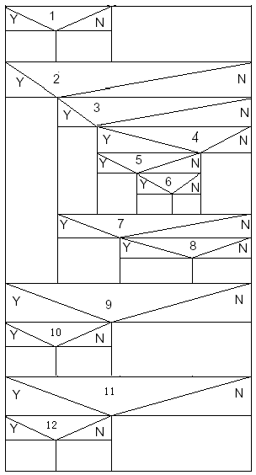
答：
从图上看，编号 1 到 12 一共标出了 12 个判定节点。按基本路径数公式：
V(G) = 判定节点数 + 1 = 12 + 1 = 13
所以这张图的基本路径数是 13。
计算步骤：
- 统计图中的判定节点个数，共 12 个。
- 根据环形复杂度公式 V(G) = P + 1，其中 P 为判定节点数。
- 代入得 V(G) = 12 + 1 = 13。
④因此该控制流图的基本路径数为 13。

